ZAKLJUČNO POROČILO
Razširjeno poročilo izdelave trenutne stopnje zaklepnega mehanizma

ŠCNM SEŠTG TGNM | Ime šole:

Ime in priimek kapetana skupine: | Tomo Testen

- Ime sefa

Podgurski sud

- Slika in shema sefa

Shema in slike sefa so v priloženi datoteki.
- Temeljit opis zaklepnega mehanizma (do 450 besed)

Pri prvi nalogi morajo tekmovalci doseči zadostno temperaturno razliko na ploščicah Peltierjevega elementa. Takrat mikrokrmilnik zazna dovoljšno napetost na elementu (Seebeckov pojav). Na Peltierjev element sta povezani aluminijasti plošči (po njih se prevaja toplota), ki jih tekmovalci vidijo. Plošča, ki jo morajo greti je označena z rdečo barvo, plošča, ki jo morajo hladiti pa z modro barvo (označeno je, da ne rabimo z mikrokrmilnikom zaznavati negativnih napetosti). Grejejo lahko na primer s telesom, hladijo pa na primer s hlapenjem etanola (med pripomočki). Ko je zaznana dovoljšna napetost, se ugasnejo ledice okoli plošč in se prižgejo ledice okoli naslednje naloge.

Osvetlita se žici. Takrat tudi na eno od žic, ki jih vidijo začne prihajati analogni signal. Druga žica je ozemljena. Pri drugi nalogi rabijo vdiralci analogni signal spremeniti v zvok. Med pripomočki tekmovalci najdejo magnet in tuljavo (že ima dodane krokodilčke). Tuljavo morajo priklopiti na žice, zraven tuljave postaviti pravilno orientiran magnet in vse skupaj pritisniti na eno od stranic sefa, ki deluje kot membrana zvočnika. Ko vdiralci zaslišijo melodijo, je sef odprt.

- Postopek vdiranja v sef

Kaj je potrebno narediti? | Kaj se zgodi?
- Prijeti rdečo ploščo z rokami  - Na modro ploščo kapniti etanol  - S krokodilčki na žice priklopiti tuljavo. Na tuljavo pravilno postaviti magnet.  - Magnet in tuljavo postavimo na stranico sefa, ki deluje kot opna zvočnika | - Plošča se segreje  - Plošča se ohladi  - Mikrokrmilnik zazna napetost na Peltierjevem elementu  - Magnet in tuljava začneta vibrirati.  - Zaslišimo melodijo.

- Načrtovana oprema za delovanje sefa

Delovanje:
- Mikrokrmilnik
- Rele
- Upori
- Žice skokice
- LED trak

Vdiranje:
- Peltierjev element
- Tuljava
- Magnet
- Etanol

- Varnost

V sefu ni elementov pod visoko napetostjo in zdravju škodljivih elementov.

- Vzdržljivost sefa

Sef je dovolj vzdržljiv, da bo prestal večkratne poskuse vdiranja.

- Ponastavitev sefa

Sef je mogoče dovolj hitro ponastaviti v prvotno stanje. Vdiralci ne bodo mogli narediti poteze, ki bi onemogočila nadaljnje vdiranje ostalim skupinam, ravno tako pa bo sef odporen na napačne načine vdiranja.

- Navodila za vdiralce (osnutek)

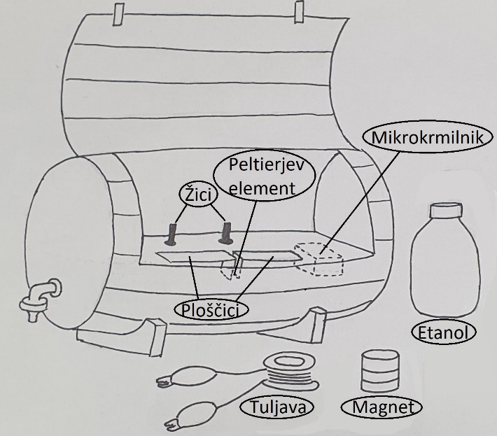
Podgurje je vinorodni okoliš v bližini Novega mesta. Lahko bi rekli, da se tam voda varčuje in namesto tega pije vino. Kletarji so tako fizikom zastavili nalogo varovanja soda pred vlomilci. Vi ste se odločili vdreti in spiti vso njihovo zalogo vina.

Pripomočki:
- Etanol
- Magnet
- Tuljava

PRVA NALOGA

Za vstop v klet s sodom je potrebno odkleniti toplotno ključavnico. To dosežemo z dovolj veliko temperaturno razliko na ploščicah Peltierjevega elementa. Ko je zaznana dovolj velika temperaturna razlika, se ugasnejo ledice okoli plošč in se prižgejo ledice okoli vaše naslednje naloge.
Pomembno:
- Na ploščici označeni z modro barvo mora biti nižja temperatura kot na ploščici označeni z rdečo barvo.

DRUGA NALOGA

Ko je rešena prva naloga, začne mikrokrmilnik na označeno žico pošiljati analogni signal. Druga žica je ozemljena. Vaša naloga je pretvoriti analogni signal v zvok, da boste lahko med kozarcem dobrega vina uživali še v glasbi.

Prosimo, da pri vdiranju v sef ne uporabljate grobe sile, ampak fizikalno znanje in pripomočke, ki so na voljo.

